|  |  |  |  |  |  |
| --- | --- | --- | --- | --- | --- |
|  |  | **작성자**  **(학번,이름)** | 2013184042 신창섭 | **팀명** | 편돌이 |
| **주차** | 26주차 | **기간** | 2017.6.26 ~ 2017.6.30 | **지도교수** | (서명) |
| **이번주 한일** | 채팅 / 퀘스트용 UI 제작 | | | | |

**<상세 수행내용>**

* 열심히 그렸습니다
  + 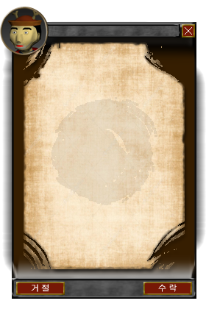

|  |  |  |  |
| --- | --- | --- | --- |
| **문제점 정리** | 멘탈 | **해결방안** | 노력 |
| **다음주차** | 27주차 | **다음기간** | 2017.7.3 ~ 2017.7.7 |
| **다음주 할일** | 애니메이션 추가 제작 및 AI 설계 | | |
| **지도교수**  **Comment** |  | | |